公司代码：600790 公司简称：轻纺城

浙江中国轻纺城集团股份有限公司
2021年年度报告摘要

第一节 重要提示

本年度报告摘要来自年度报告全文，为全面了解本公司的经营成果、财务状况及未来发展规划，投资者应当到http://www.sse.com.cn网站仔细阅读年度报告全文。

本公司董事会、监事会及董事、监事、高级管理人员保证年度报告内容的真实性、准确性、完整性，不存在虚假记载、误导性陈述或重大遗漏，并承担个别和连带的法律责任。

公司全体董事出席董事会会议。

天健会计师事务所（特殊普通合伙）为本公司出具了标准无保留意见的审计报告。

董事会决议通过的本报告期利润分配预案或公积金转增股本预案
经天健会计师事务所（特殊普通合伙）审计，2021年度母公司实现净利润304,532,077.36元，提取10%法定公积金计30,453,207.74元，加2021年初未分配利润1,788,003,733.63元，扣除2020年度现金分红146,579,092.80元（含税），2021年度合计可供股东分配的利润为1,915,503,510.45 元。
公司拟以2021年末总股本1,465,790,928股为基数，向全体股东每10股派发现金红利人民币1.50元（含税），合计派发现金红利219,868,639.20元（含税），分配后剩余可供股东分配的利润1,695,634,871.25元结转以后年度分配。2021年度不进行资本公积金转增股本。
上述预案已经公司第十届董事会第六次会议审议通过，尚须提交公司股东大会批准。

第二节 公司基本情况

公司简介
公司股票简况
股票种类 | 股票上市交易所 | 股票简称 | 股票代码 | 变更前股票简称
A股 | 上海证券交易所 | 轻纺城 | 600790 | -

联系人和联系方式 | 董事会秘书 | 证券事务代表
姓名 | 马晓峰
办公地址 | 浙江省绍兴市柯桥区柯桥街道鉴湖路1号中轻大厦
电话 | 0575-84118279
电子信箱 | mxf@qfcgroup.com

报告期公司主要业务简介
受到全球疫情和经济下行压力影响，市场经营形势严峻，实体市场面临营业房过剩现状，另一方面，在“新经济”、“内循环”的背景下，纺织面料产业仍然蕴含着巨大的发展潜力，产业发展处于重要战略机遇期。纺织面料专业市场进入数字化时代，从以产量取胜的外延型发展向以产品质量和创意、品牌美誉度和经营管理模式取胜转变。对于挖掘、发现和开拓潜在市场，在企业经营中推动数字化转型、加快线上线下融合、提升产品品质、强化品牌管理、完善产业生态提出了更高、更迫切的要求。
“轻纺城”是全国第一家以专业批发市场为主体的上市公司，被誉为“中国专业批发市场第一股”，先后荣获“全国文明市场”、“全国诚信市场”、“全国重点市场”、“中国十强品牌市场”、“浙江省五星级文明规范市场”等荣誉称号。
报告期内，公司所从事的主要业务及经营模式未发生重大变化。公司主要以中国轻纺城市场营业用房的开发、租赁和物业管理为主业，集市场、物流、电商平台于一体。中国轻纺城是全国规模最大的纺织面料批发专业市场，公司拥有中国轻纺城纺织品交易区的东升路市场、东市场、联合市场、北市场、北联市场、天汇市场、坯布市场、服装市场等批发市场，上述市场主要从事纺织面料一级批发交易。

公司主要会计数据和财务指标

近3年的主要会计数据和财务指标
单位：元 币种：人民币
 | 2021年 | 2020年 | 本年比上年  增减(%) | 2019年
总资产 | 9,171,094,789.38 | 9,501,733,998.99 | -3.48 | 10,426,381,132.50
归属于上市公司股东的净资产 | 5,816,673,459.76 | 5,721,203,136.98 | 1.67 | 5,860,576,997.88
营业收入 | 927,247,957.98 | 819,658,703.68 | 13.13 | 981,239,467.10
归属于上市公司股东的净利润 | 431,999,273.14 | 397,337,292.45 | 8.72 | 339,128,749.22
归属于上市公司股东的扣除非经常性损益的净利润 | 404,634,602.25 | 354,975,935.41 | 13.99 | 304,989,263.29
经营活动产生的现金流量净额 | 222,451,444.31 | -105,479,555.59 | 不适用 | -163,893,704.51
加权平均净资产收益率（%） | 7.50 | 6.89 | 增加0.61个百分点 | 6.11
基本每股收益（元／股） | 0.29 | 0.27 | 7.41 | 0.23
稀释每股收益（元／股） | 0.29 | 0.27 | 7.41 | 0.23

报告期分季度的主要会计数据
单位：元 币种：人民币
 | 第一季度  （1-3月份） | 第二季度  （4-6月份） | 第三季度  （7-9月份） | 第四季度  （10-12月份）
营业收入 | 192,122,660.39 | 217,877,325.63 | 208,561,445.14 | 308,686,526.82
归属于上市公司股东的净利润 | 68,522,010.35 | 147,448,196.06 | 47,495,157.36 | 168,533,909.37
归属于上市公司股东的扣除非经常性损益后的净利润 | 59,801,636.13 | 138,370,393.58 | 41,145,176.84 | 165,317,395.70
经营活动产生的现金流量净额 | -48,309,757.81 | 133,689,234.48 | -13,368,273.48 | 150,440,241.12
季度数据与已披露定期报告数据差异说明
□适用√不适用

股东情况

报告期末及年报披露前一个月末的普通股股东总数、表决权恢复的优先股股东总数和持有特别表决权股份的股东总数及前 10 名股东情况
单位: 股
截至报告期末普通股股东总数（户） |  |  |  |  | 32,386
年度报告披露日前上一月末的普通股股东总数（户） |  |  |  |  | 31,880
截至报告期末表决权恢复的优先股股东总数（户） |  |  |  |  | 不适用
年度报告披露日前上一月末表决权恢复的优先股股东总数（户） |  |  |  |  | 不适用
前10名股东持股情况
股东名称  （全称） | 报告期内增减 | 期末持股数量 | 比例(%) | 持有有限售条件的股份数量 | 质押、标记或冻结情况 |  | 股东  性质
 |  |  |  |  | 股份  状态 | 数量 | 股东  性质
绍兴市柯桥区开发经营集团有限公司 | 0 | 553,362,648 | 37.75 | 0 | 无 |  | 国有法人
浙江精功控股有限公司 | 0 | 63,700,000 | 4.35 | 0 | 冻结 | 63,700,000 | 境内非国有法人
浙江省财务开发有限责任公司 | 0 | 24,427,966 | 1.67 | 0 | 无 |  | 国有法人
绍兴市柯桥区柯桥街道红建股份经济合作社 | 0 | 10,738,000 | 0.73 | 0 | 无 |  | 境内非国有法人
李俊 | 8,800,028 | 9,500,028 | 0.65 | 0 | 未知 |  | 未知
陈秀英 | 2,229,997 | 9,310,870 | 0.64 | 0 | 未知 |  | 未知
龚万伦 | 2,565,500 | 8,239,172 | 0.56 | 0 | 未知 |  | 未知
龚岚 | 2,213,455 | 7,772,756 | 0.53 | 0 | 未知 |  | 未知
程开武 | 3,289,900 | 6,046,258 | 0.41 | 0 | 未知 |  | 未知
李辉 | 5,500,004 | 5,600,004 | 0.38 | 0 | 未知 |  | 未知
上述股东关联关系或一致行动的说明 |  | 公司未发现前十名无限售条件流通股股东之间，以及前十名无限售条件流通股股东和前十名股东之间存在关联关系或属于《上市公司收购管理办法》规定的一致行动人。
表决权恢复的优先股股东及持股数量的说明 |  | 无

公司与控股股东之间的产权及控制关系的方框图
√适用□不适用
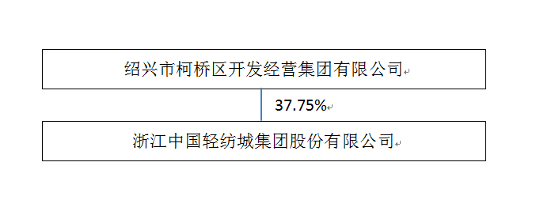

公司与实际控制人之间的产权及控制关系的方框图
√适用□不适用
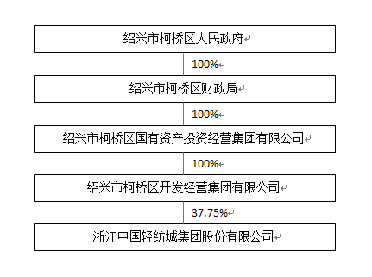

报告期末公司优先股股东总数及前10 名股东情况
□适用√不适用

公司债券情况
□适用√不适用

第三节 重要事项
- 公司应当根据重要性原则，披露报告期内公司经营情况的重大变化，以及报告期内发生的对公司经营情况有重大影响和预计未来会有重大影响的事项。
2021年公司实现营业收入9.27亿元，其中租赁业务收入8.33亿元；利润总额5.18亿元，实现归属于母公司股东的净利润4.32亿元。

- 公司年度报告披露后存在退市风险警示或终止上市情形的，应当披露导致退市风险警示或终止上市情形的原因。
□适用√不适用

- 其他对投资者做出价值判断和投资决策有重大影响的重大事项说明

为加快推进亚运会棒（垒）球体育文化中心周边项目建设，根据绍兴市委市政府有关会议精神，公司全资子公司绍兴中国轻纺城国际物流中心有限公司部分区域拟被征收，被列入征收的区域为东至大越路、南至裕民路、西至镜水路、北至钱陶公路所属物流园区（详见临2021-038公告）。目前，上述征收事宜正在关停评估阶段，待评估正式完成后，公司将与征收部门等相关方签订征收补偿协议，并严格按照规定履行相关审议程序，及时进行信息披露。

董事长：潘建华
2022年4月20日

